专科声誉榜｜耳鼻咽喉科：医教研齐头并进，建设国内一流学科

11月10日，复旦大学医院管理研究所发布了2018年度中国医院综合排行榜、2018年度中国医院专科声誉榜等系列榜单，我院15个专科进入全国专科声誉排行榜前十名，14个专科进入全国专科综合（声誉+科研）排行榜前十名。

荣光背后，是薪火相传的医者初心，是弦歌不缀的科室发展，是勇攀高峰的科研创新，是追求卓越的人才汇聚。**今天，我们聚焦耳鼻喉科领域全国专科声誉排名第5、全国专科综合排名第4的——中山一院耳鼻咽喉科。**

**专科介绍**

中山大学附属第一医院耳鼻咽喉科创建于20世纪50年代，发展于90年代，2003年，中山大学成立耳鼻咽喉科学研究所并依托附属第一医院成立耳鼻咽喉科医院。为中国鼻内镜微创外科学的创始与带头学科。自成立专科医院以来，学科得到学校及医院的大力支持，规模发展迅猛，分设4个专科：耳专科、鼻专科、咽喉专科以及变态反应专科。

2006年，被授予国家耳鼻咽喉科内镜培训基地和专科医师培训基地。2007年专科获“国家重点学科”。2012年，2013年先后获耳鼻咽喉科及变态反应专科两个“国家临床重点专科”，学科同时是广东省重点学科、广东省卫生厅重点专科，硕士与博士研究生培养点及博士后流动站，一直以来学科在复旦版、北大版及中国医院科技影响力版等医院专科排名4-5位。2018年复旦版专科综合排名第4位。

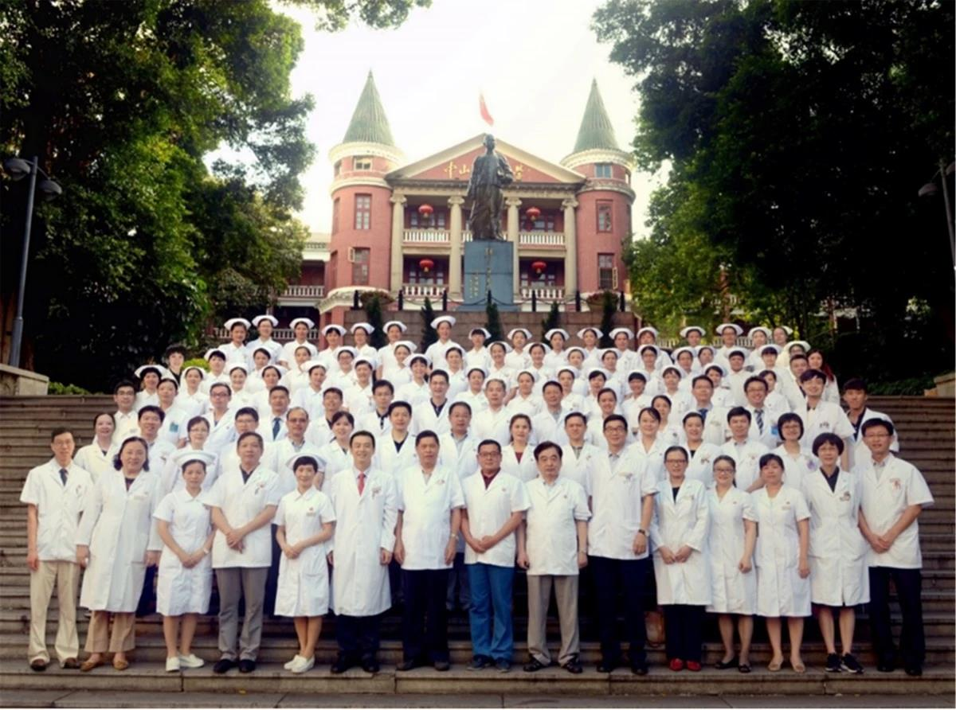

▲科室团队集体照

**凝聚学科领军人才，推进国际交流与合作**

学科拥有国内一流的医疗、科研和教学人才梯队。荣誉院长许庚教授是我国鼻内窥镜外科学创始人、国际鼻科协会前任主席、中华医学会耳鼻咽喉头颈外科分会前任副主任委员。学科带头人文卫平副院长现任中华医学会耳鼻咽喉头颈外科分会副主任委员及中国医师协会耳鼻咽喉头颈外科协会副会长、广东省医学会耳鼻咽喉头颈外科分会主任委员等；史剑波教授现任国际鼻科协会常委、中华医学会耳鼻咽喉头颈外科分会鼻科组副组长；雷文斌教授为中华医学会耳鼻咽喉头颈外科分会第十一届青年副主任委员。

学科先后培养了国家自然科学基金杰出青年基金获得者2名、优秀青年基金获得者1名，中大百人计划2名。学科团队骨干40人，其中正高9人，副高14人，中级17人，35人获博士学位；在站博士后6人，特聘副研究员1人，科研助理4人。

科室引进德国国家科学学院院士、中国千人计划引进海外专家Claus Bachert教授，联合建立比利时根特大学-中山大学附属第一医院国际上气道疾病研究中心，并定期举办国际交流学习班，进行上气道炎症疾病领域的合作研究。

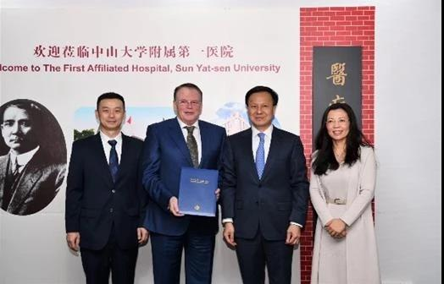

▲肖海鹏院长为Claus Bachert教授颁发聘书

**打造重点实验平台，科研领域**

**硕果累累**

学科设有独立实验室，是广州市重点实验室，设备先进齐全，主要研究方向包括：呼吸道粘膜炎症的免疫学机制探讨及干细胞干预，头颈鳞癌的发病机制及肿瘤免疫治疗，耳聋遗传及神经生物学机制探讨等，研究硕果累累，成绩辉煌。

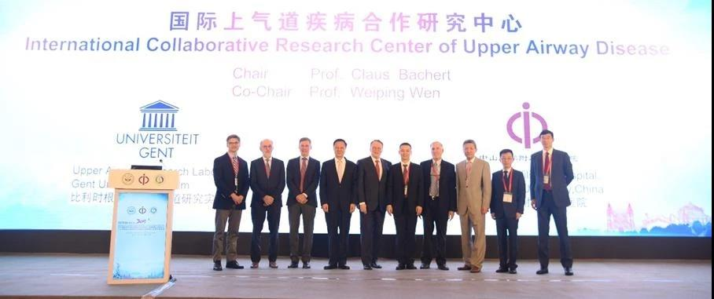

▲国际上气道疾病合作研究中心举行揭牌仪式

自2016年至2018年，耳鼻咽喉科发表SCI论文47篇，其中在变态反应领域排名第一的杂志J Allergy Clin Immunol发表论文3篇；获国家级、省部级以及市厅级等其他科研项目46项，总金额近4000万元，其中，国家自然科学基金平均每年5-6项。

2019年更喜获11项国家自然科学基金项目，成为全国医院临床专科年度获国家自然科学基金项目最多的专科。有关鼻内镜微创外科临床与基础研究等项目先后荣获国家教育部科技进步奖二等奖，广东省科技进步奖一、三等奖。

**多项技术国内领先，发挥引领示范作用**

专科医院分设耳专科、鼻专科、咽喉专科、变态反应专科以及各亚专科，其中有耳内外科、鼻颅底，肿瘤、睡眠、嗓音外科等。科室临床实力雄厚，在内镜鼻窦手术、鼻眼相关手术以及鼻颅底相关手术方面特色鲜明，鼻内镜外科技术的深化和拓展性应用一直保持国际领先水平，已完成鼻内镜微创手术3万多例，在国内发挥了引领作用。

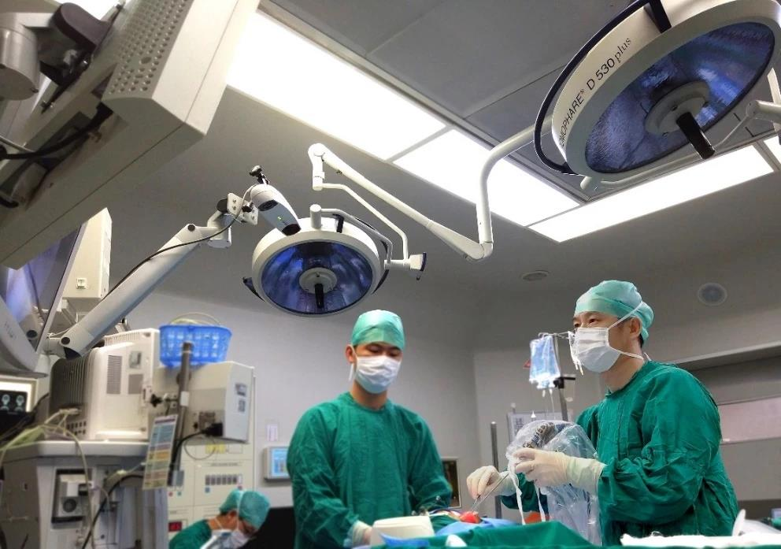

▲文卫平教授开展新手术

鼻重大疾病的早期发现、规范诊治和防控体系研究及应用居全国前列，达国际先进水平；头颈肿瘤的的早期发现、规范综合诊疗和个性化防控体系研究及临床应用居全国先进水平，咽喉微创诊疗技术的深化和拓展性应用在国内发挥了引领作用，每年诊疗喉癌患者近400例，技术领先，位列前茅；听力语言障碍诊疗与康复，位居全国先进；在省内率先开展人工耳蜗植入术，也是国内较早开展该技术的单位，已完成近1000例手术，成功率达100%。

**开展系列学习培训，引领专科技术发展**

学科持续开展“每天与患者沟通多一点”、“无喉者病友会”等活动，成立了“祈紫禧”助贫听力康复慈善基金。每年接受来自全国各地的进修医生达20多名，还吸引了英国、德国等欧美发达国家的医生前来参观学习。

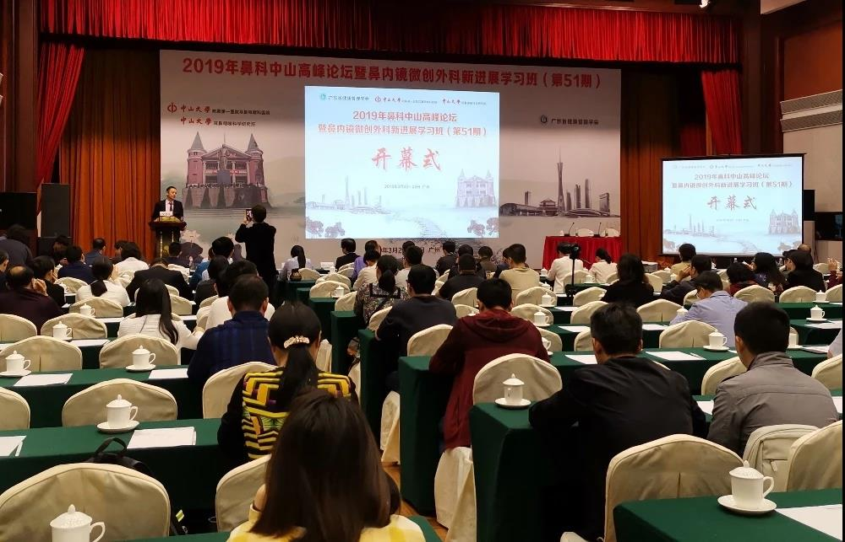

▲2019年鼻内镜微创技术学习班

每年定期举办全国耳鼻咽喉科肿瘤微创外科学习班、咽喉微创技术学习班、颞骨解剖学习班、颅底解剖学习班等，尤其是鼻内镜微创技术学习班，深受海内外广大学员的好评，在全国乃至东南亚地区培训专业技术人员超过3万人次。

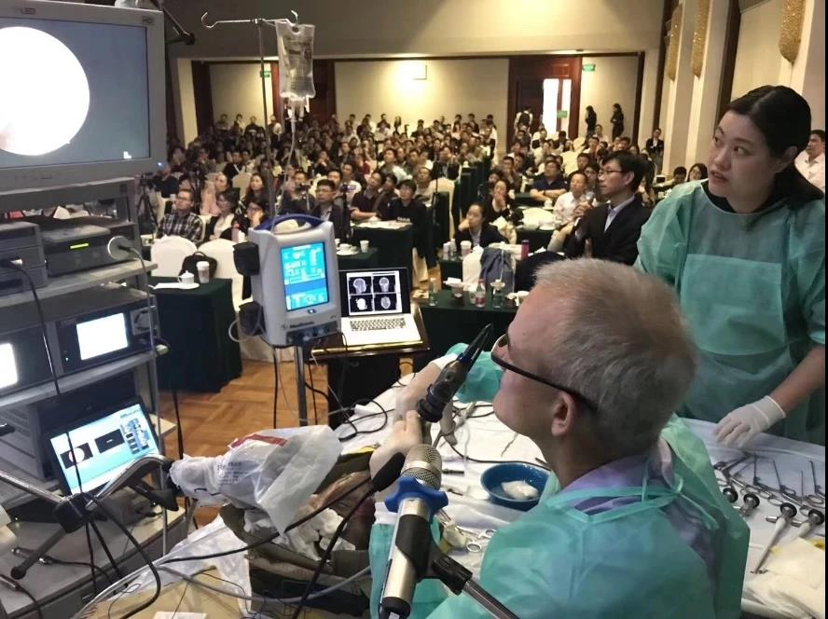

▲在培训班上开展新手术演示

**对话科主任**

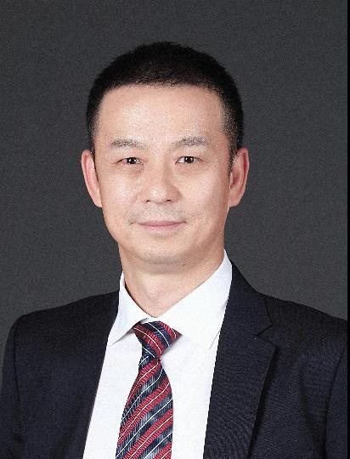

**耳鼻咽喉科医院院长、耳鼻咽喉科主任**

**文卫平教授**



耳鼻咽喉科的学科优势是技术特色明显，科研业绩突出以及人才结构合理。学科重视人文及学术的文化建设，科学研究气氛浓厚，不断开展临床创新工作。学科正着力与国际顶级同行进行全面、深入的临床及科研合作，以建立国际知名、国内前列的研究型临床学科为发展目标，保持学科发展优势，使各个专业方向均有拳头成果，成为常见病、多发病的规范化诊治指南制定主要参与者甚至主导者，成为国家乃至世界疑难重症诊治中心。